**ЦЕЛЬ РАБОТЫ**

Ознакомится с принципом работы генераторов и триггеров, продемонстрировать работу на примерах.

**ПОСТАНОВКА ЗАДАЧИ**

1. Записать запросы, соединяющие две таблицы с помощью JOIN и без него.

2. Записать запросы, соединяющие более двух таблиц с помощью JOIN и без него.

3. Продемонстрировать следующие возможности SQL:

- использование псевдонимов на примере рекурсивного запроса;

- привести пример запроса с подзапросом;

- использование агрегатных функций в подзапросе;

- подзапросы, возвращающие единственное и множественные значения;

- подзапросы, использующие вычисление;

- использование подзапросов в HAVING.

4. Записать запрос, соединяющий таблицу со своей копией.

5. Привести пример коррелированного запроса, использующего две разные таблицы. 6. Продемонстрировать следующие возможности SQL:

- работу оператора EXISTS;

- работу оператора ALL;

- работу оператора ANY.

7. В соответствии с вариантом задания создать генератор и триггер (см. приложение А).

8. Изменить значение генератора, в соответствии с хранимыми данными.

9. Ввести данные в таблицу, используя генератор (не менее 5 строк). Просмотреть полученный результат.

10. Внести изменения в указанные таблицы, используя триггеры (не менее 5 строк). Просмотреть полученный результат.

**ВАРИАНТ ЗАДАНИЯ**

Создать генераторы для полей «Номер предмета», «Код специальности». Автоматическая генерация поля «Номер предмета», создать редактируемое представление «Экзамены», состоящие из полей «Код специальности», «Наименование ВУЗа», «ФИО абитуриента», «Наименование предмета», «Оценка».

**ХОД РАБОТЫ**

1. Создадим два одинаковых запроса соединяющих две таблицы, но один реализуем при помощи JOIN, а другой без него.

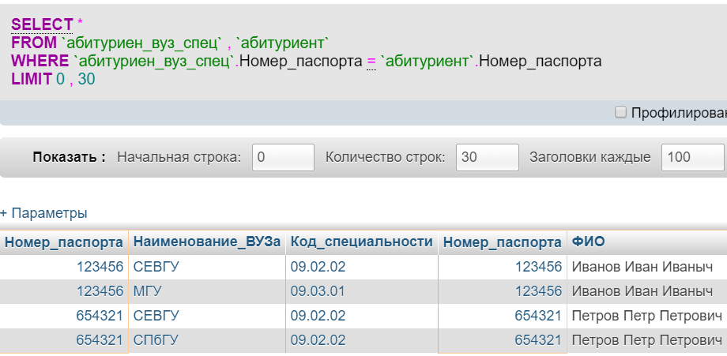

Рисунок 1 – Соединение двух таблиц без JOIN

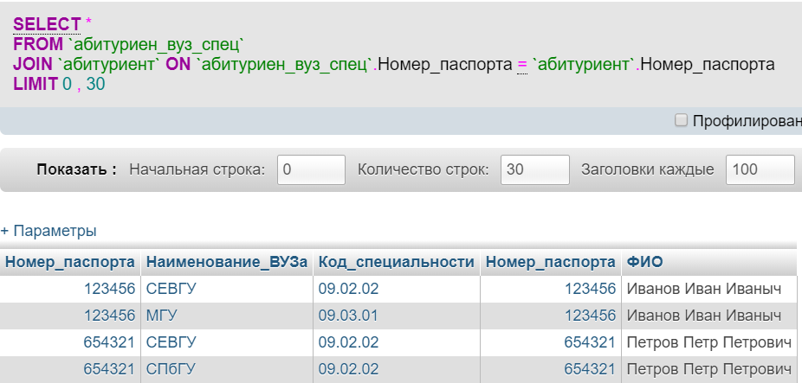

Рисунок 2 – Соединение двух таблиц при помощи JOIN

2. Запишем запросы, соединяющие более двух таблиц с помощью JOIN и без него.

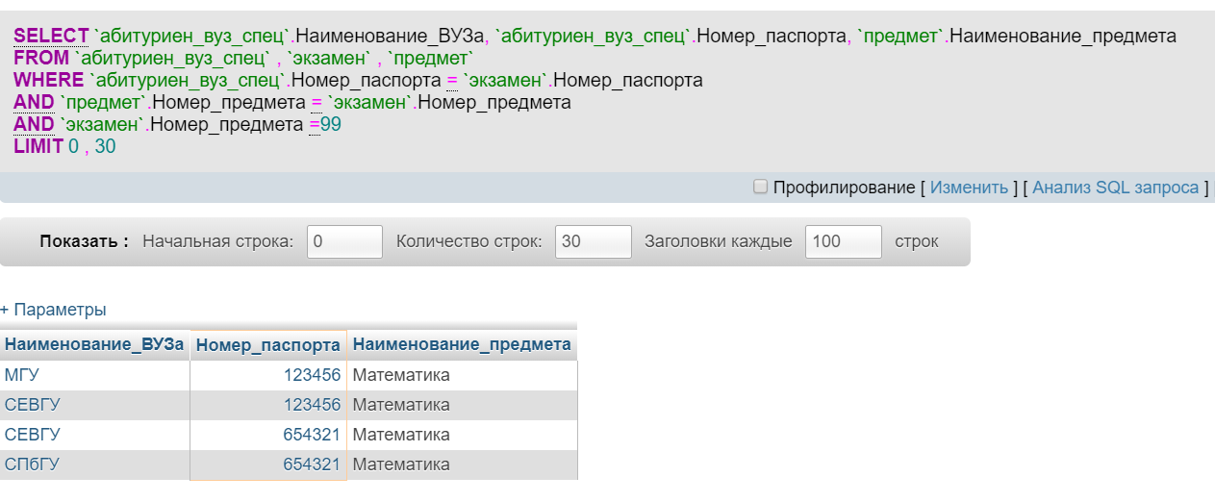

Рисунок 3 – Соединение трех таблиц без JOIN

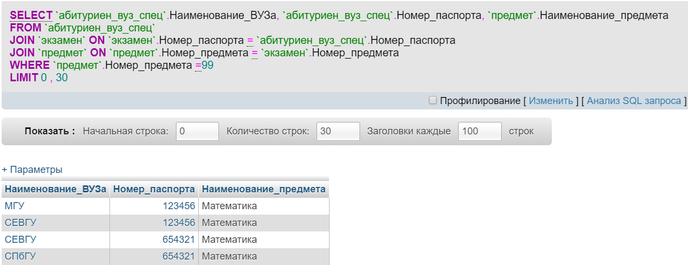

Рисунок 4 – Соединение трех таблиц при помощи JOIN

3. Пример запроса с подзапросом:

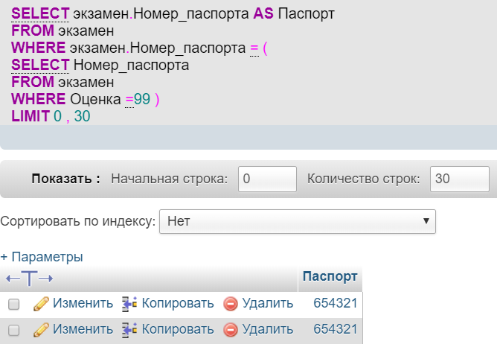

Рисунок 5 – Использование запроса с подзапросом

4. Использование агрегатных функций в подзапросе:

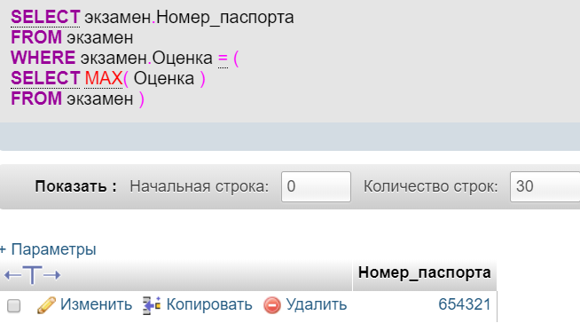

Рисунок 6 – Использование агрегатных функций в подзапросе

5. Создадим подзапросы, возвращающие единственное и множественные значения:

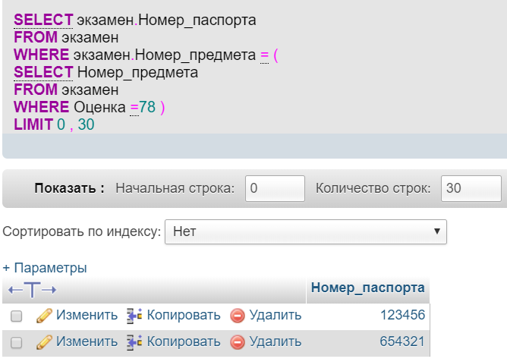

Рисунок 7 – Подзапрос, возвращающий единственное значение

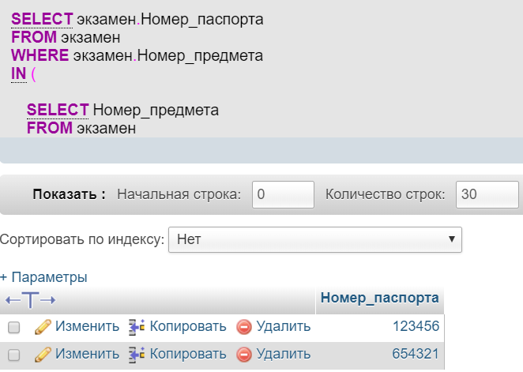

Рисунок 8 – Подзапрос, возвращающий множественное значение

6. Создадим подзапросы, использующие вычисление:

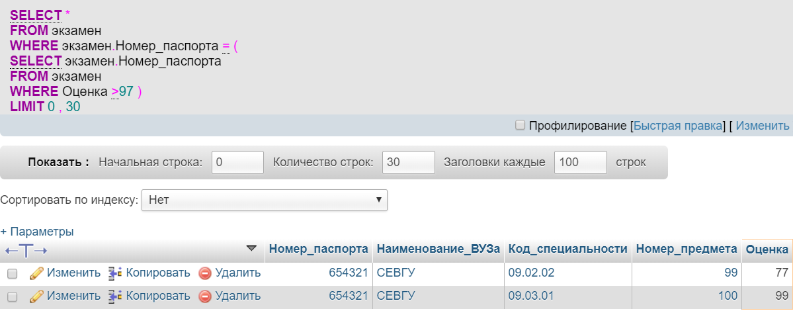

Рисунок 9 – Подзапрос, использующий вычисление

7. Использование подзапросов в HAVING:

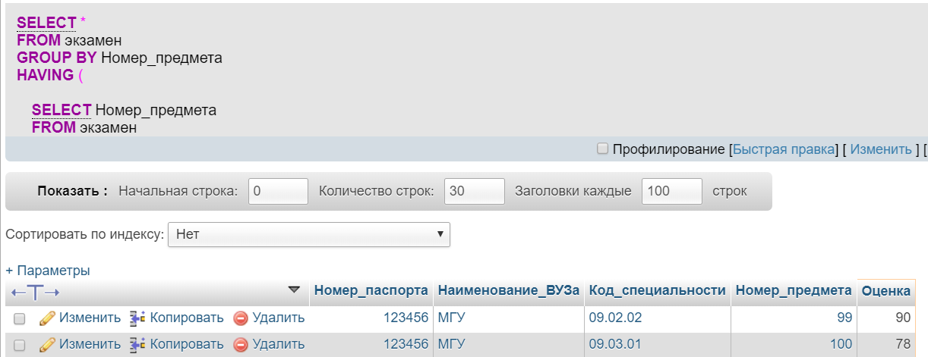

Рисунок 10 – Использование подзапросов в HAVING

8. Записать запрос, соединяющий таблицу со своей копией:

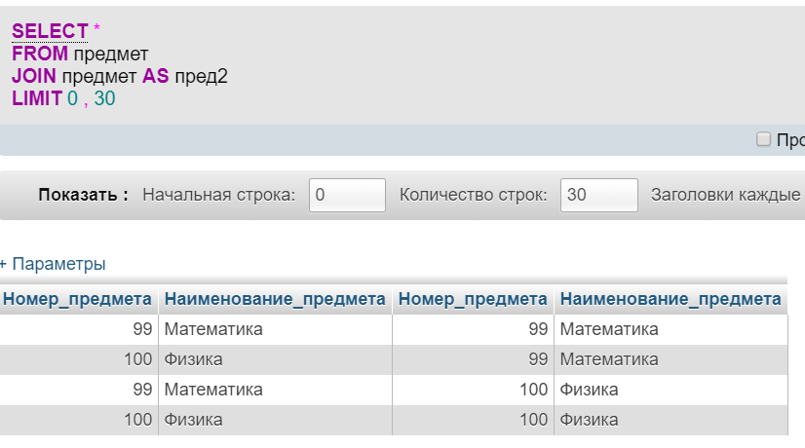

Рисунок 11 – Соединение таблицы со своей копией

9. Создание коррелированного запроса, использующего две разные таблицы:

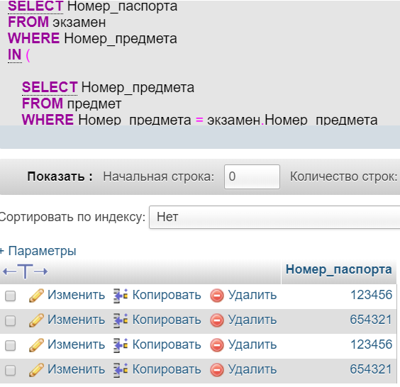

Рисунок 12 – Коррелированный запрос, использующего две разные таблицы

10. Продемонстрируем работу оператора EXISTS:

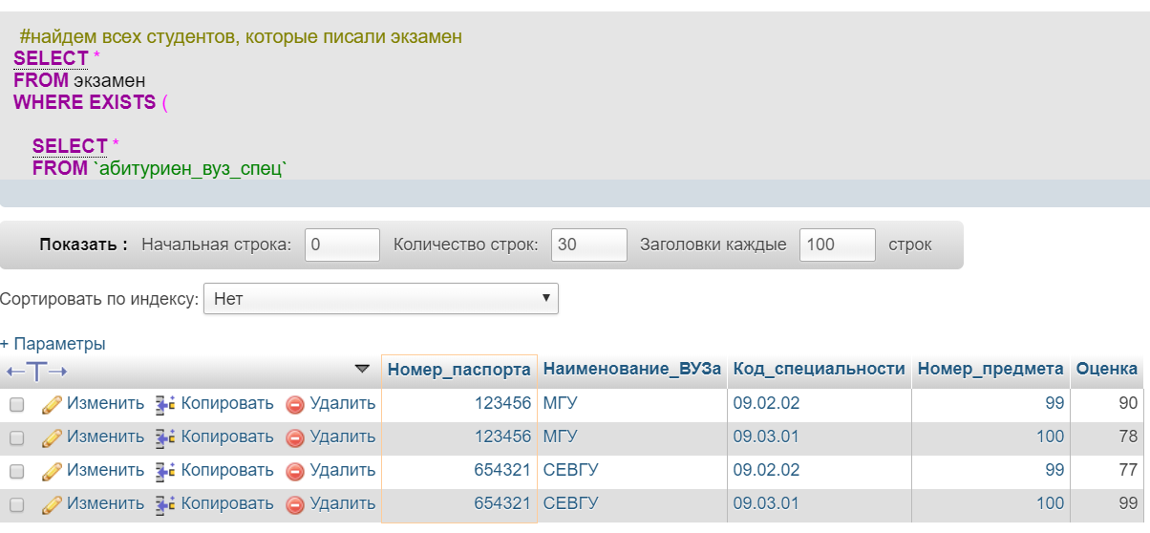

Рисунок 13 – Работа оператора EXISTS

11. Продемонстрируем работу оператора ALL:

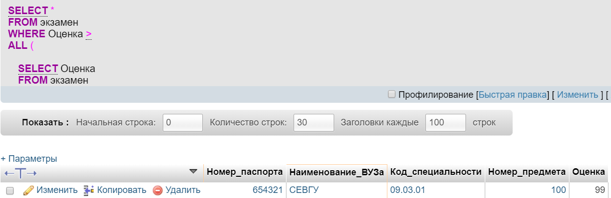

Рисунок 14 – Работа оператора ALL

12. Продемонстрируем работу оператора ANY:

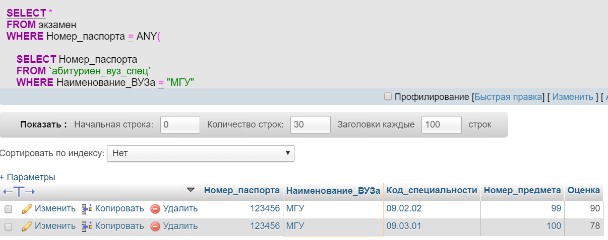

Рисунок 15 – Работа оператора ANY

13. Создадим редактируемое представление «Экзамены», состоящие из полей «Код специальности», «Наименование ВУЗа», «ФИО абитуриента», «Наименование предмета», «Оценка»:

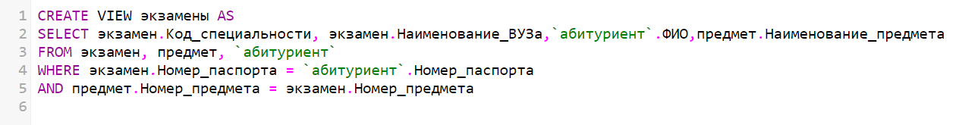

Рисунок 16 – Создание представления “экзамены”

14. С помощью ALTER TABLE добавим автоинкримент в таблицу Предмет.



Рисунок 17 – Добавление автоинкримента

15. Добавим триггер для обновления таблицы экзамен.

CREATE TRIGGER trigger_name before update ON экзамены FOR EACH ROW

BEGIN

UPDATE экзамен

SET экзамен.Код_специальности = NEW.Код_специальности

WHERE Номер_паспорта = OLD.Номер_паспорта;

UPDATE предмет

SET Наименование_предмета = NEW.Наименование_предмета

WHERE Номер_предмета = OLD.Номер_предмета;

UPDATE абитуриент

SET ФИО = NEW.ФИО

WHERE Номер_паспорта = OLD.Номер_паспорта;

UPDATE экзамен

SET Наименованиение_ВУЗа = NEW.Код_специальности

WHERE Номер_паспорта = OLD.Номер_паспорта;

END;

**ВЫВОДЫ**

В ходе лабораторной работы были получены навыки работы с генераторами и триггерами.